Векторная алгебра

**Вектором** называется направленный отрезок, для которого указано его начало и конец

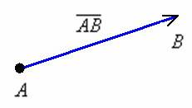

***Длиной*** или ***модулем*** ненулевого вектора http://mathprofi.ru/d/vektory_dlya_chainikov_clip_image008_0003.gif называется длина отрезка http://mathprofi.ru/d/vektory_dlya_chainikov_clip_image024.gif. Длина нулевого вектора http://mathprofi.ru/d/vektory_dlya_chainikov_clip_image012_0000.gif равна нулю. Логично.

---

***Свободный вектор*** – это **множество** одинаковых  направленных отрезков

*Sic!* Говоря о свободных векторах, отождествляют любые векторы, имеющие одинаковое направление и длину

**Свободным вектором** называют вектор, который можно, не меняя его величины и направления, переносить параллельно.

**Свободный вектор** обычно называют просто вектором.

---

***Орт вектора а*** – единичный вектор, имеющий то же

направление, что и ***а***; обозначается ***а*º**.



Векторы, расположенные на одной прямой или на параллельных прямых, называются ***коллинеарными.***

Векторы, лежащие в одной плоскости или параллельные одной плоскости, называются ***компланарными***

Наименьший угол, на который надо повернуть один вектор до совпадения с другим, называется ***углом между векторами.***

Суммой двух векторов http://vm.psati.ru/online-math-sem-1/pics/71.gif и http://vm.psati.ru/online-math-sem-1/pics/88.gif называется вектор http://vm.psati.ru/online-math-sem-1/pics/90.gif, направленный из начала вектора http://vm.psati.ru/online-math-sem-1/pics/71.gif в конец вектора http://vm.psati.ru/online-math-sem-1/pics/88.gif при условии, что начало http://vm.psati.ru/online-math-sem-1/pics/88.gif совпадет с концом вектора http://vm.psati.ru/online-math-sem-1/pics/71.gif.

***Произведением вектора http://vm.psati.ru/online-math-sem-1/pics/71.gif на действительное число m*** называется векторhttp://vm.psati.ru/online-math-sem-1/pics/86.gif, который удовлетворяет условиям:

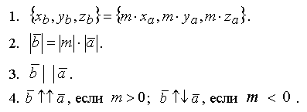

**Проекция вектора на ось.**

***Проекцией вектора***, лежащего на оси, на эту ось называется длина его составляющей по этой оси, взятая со знаком плюс, если направление вектора совпадает с направлением оси, и со знаком минус, если они противоположны.

**Составляющая вектора по оси.**

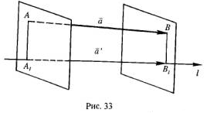



**Линейная зависимость и независимость векторов**

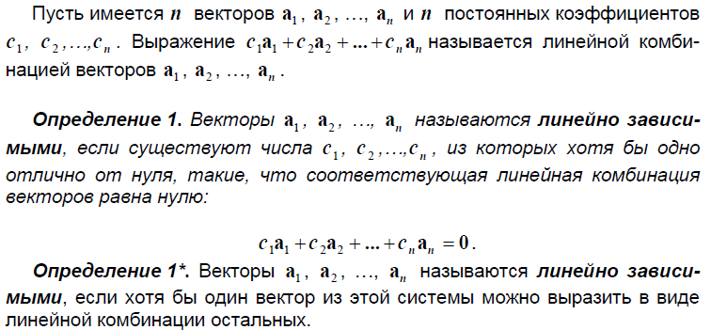

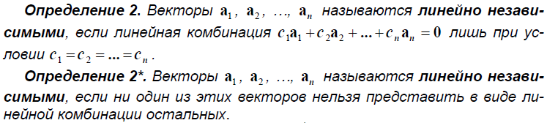

**Базисы на плоскости и в пространстве**

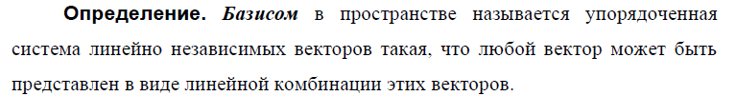

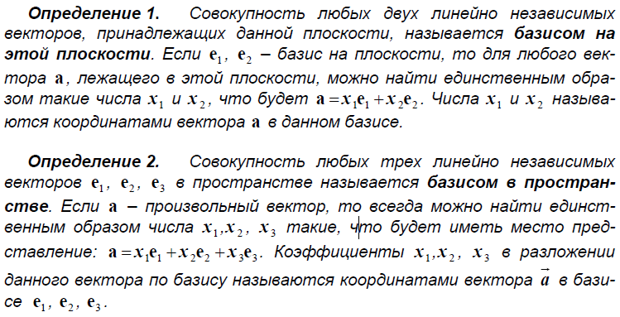

**Прямоугольная декартова система координат (Декартов базис)**

Базис http://vm.psati.ru/online-math-sem-1/pics/75.gif называется **прямоугольным** (**ортогональным**), если векторы http://vm.psati.ru/online-math-sem-1/pics/75.gif попарно перпендикулярны. Если они к тому же имеют длину, равную единице, то базис называется **ортонормированным**.

***Скалярным произведением двух векторов*** называется число, равное произведению длин этих векторов на косинус угла между ними, т.е.

http://vm.psati.ru/online-math-sem-1/pics/109.gif

Скалярная величина http://vm.psati.ru/online-math-sem-1/pics/111.gif называется **проекцией вектора*http://vm.psati.ru/online-math-sem-1/pics/71.gif*на вектор*http://vm.psati.ru/online-math-sem-1/pics/88.gif***

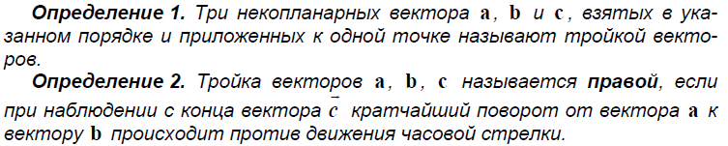

***Векторным произведением*** вектора http://vm.psati.ru/online-math-sem-1/pics/71.gif на вектор http://vm.psati.ru/online-math-sem-1/pics/88.gif называется третий вектор http://vm.psati.ru/online-math-sem-1/pics/123.gif определяемый следующим образом:   
1) длина его равна площади параллелограмма, построенного на векторах http://vm.psati.ru/online-math-sem-1/pics/71.gif и http://vm.psati.ru/online-math-sem-1/pics/88.gif, т.е.

http://vm.psati.ru/online-math-sem-1/pics/124.gif

где φ - угол между векторами http://vm.psati.ru/online-math-sem-1/pics/71.gif и http://vm.psati.ru/online-math-sem-1/pics/88.gif;   
2) вектор http://vm.psati.ru/online-math-sem-1/pics/90.gif перпендикулярен векторам http://vm.psati.ru/online-math-sem-1/pics/71.gif и http://vm.psati.ru/online-math-sem-1/pics/88.gif;   
3) векторы http://vm.psati.ru/online-math-sem-1/pics/75.gif после приведения к общему началу образуют правую тройку векторов.

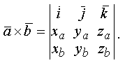

***Смешанным произведением*** трех векторов http://vm.psati.ru/online-math-sem-1/pics/75.gif называется число

http://vm.psati.ru/online-math-sem-1/pics/131.gif

Модуль смешанного произведения трех векторов численно равен объему параллелепипеда, построенного на этих векторах.

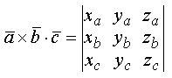

Аналитическая геометрия

**Плоскость в трехмерном пространстве.**

1. **Векторное уравнение плоскости.**



**r и r0 – радиус-векторы точек этой плоскости**

**n – нормаль к плоскости**

1. **Уравнение плоскости, проходящей через данную точку**



1. **Общее уравнение плоскости**



**Угол между двумя плоскостями** измеряется наименьшим углом между нормалями к ним.

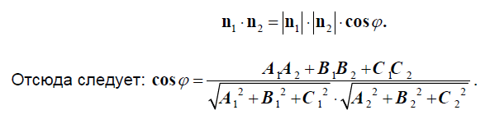

**Прямая линия в пространстве.**

1. **Векторное уравнение прямой**



**S –** направляющий вектор прямой

**r и r0 –** радиус-вектор точек, лежащих на прямой

1. **Параметрическое уравнение прямой**

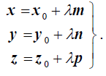

1. **Каноническое уравнение прямой**

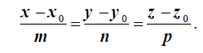

1. **Уравнение прямой, проходящей через две данные точки**

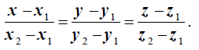

1. **Общее уравнение прямой на плоскости**



1. **Уравнение прямой с угловым коэффициентом**



***Углом между двумя прямыми*** называется наименьший угол между их направляющими векторами.

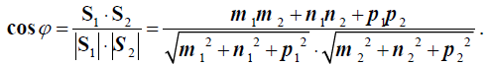

***Углом между прямой и плоскостью*** называется угол между прямой и ее проекцией на эту плоскость

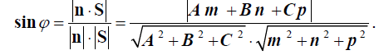

**Кривые второго порядка.**

1. **Эллипс**

***Эллипсом*** называется множество всех точек плоскости, сумма расстояний от которых до двух данных точек, называемых фокусами, есть величина постоянная, равная 2a (a>0)

***Формула:***



***Вершины эллипса –*** точки, в которых он пересекает оси

***Отрезок = 2a –*** большая ось

***Отрезок = 2b –*** малая ось

***a –*** большая полуось

***b –*** малая полуось

1. **Гипербола**

***Гиперболой*** называется множество всех точек плоскости, модуль разности расстояний от которых до двух данных точек, называемых фокусами, есть величина постоянная, равная 2**a (a** > 0**)** .

***Формула:***



***Вершины гиперболы –*** точки, в которых она пересекает Ох

***Мнимые вершины –*** точки, в которых она пересекает Оy

***Отрезок = 2a –*** вещественная ось

***Отрезок = 2b –*** мнимая ось

***a –*** вещественная полуось

***b –*** мнимая полуось

1. **Парабола**

***Параболой*** называется множество точек на плоскости, равноудаленных от данной прямой, называемой директрисой параболы и от данной точки, называемой фокусом.

***Формула:***



**p –** параметр параболы

***Общее уравнение кривой второго порядка***



**Поверхности второго порядка.**

1. **Эллипсоид**

***Эллипсоидом*** называется поверхность, каноническое уравнение которой имеет вид:

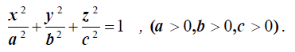

Параметры ***a*** ,***b*** и ***c*** называются ***полуосями эллипсоида***.

1. **Однополостный гиперболоид**

**-//-**

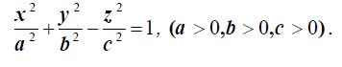

1. **Двуполостный гиперболоид**



1. **Эллиптический параболоид**



1. **Гиперболический параболоид**

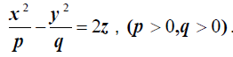

1. **Цилиндр второго порядка**

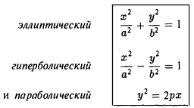

1. **Конус**

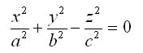

Линейная алгебра

***Матрицами*** в математике называют математические объекты, имеющие вид таблицы с размерами ***m*** ×***n*** , где ***m*** – число строк, а ***n*** – число столбцов.

Квадратная матрица называется ***треугольной***, если все ее элементы, стоящие выше или ниже главной диагонали, равны нулю.

Квадратная матрица называется ***диагональной***, если все элементы, не стоящие на главной диагонали, равны нулю.

Диагональная матрица, все диагональные элементы которой равны единице, называется ***единичной***

Матрица, все элементы которой равны нулю, называется ***нулевой***

**Операции над матрицами**

1. ***Равенство матриц****.* Две матрицы ***A*** и ***B*** с одинаковыми размерами **[*m*** ×***n* ]** называются ***равными***, если элементы этих матриц, имеющие одинаковые индексы, совпадают.
2. ***Сложение матриц****.*

Матрица ***C*** =***A*** +***B*** , называется ***суммой матриц A*[*m*** ×***n* ]** и ***B*[*m*** ×***n* ]**, если каждый элемент матрицы ***c ij*** =***a ij*** +***b ij* (*i*** =1**,**2**,...,*m* ;*j*** =1**,**2**,...,*n* )** .

1. ***Умножение матриц на число***.

Матрица ***C*** =λ ⋅***A*** называется ***произведением числа*** λ ***на матрицу A*[*m*** ×***n* ]**, если для каждого элемента матрицы ***C* [*m*** ×***n* ]** справедливо соотношение ***cij*** = λ***aij* (*i*** = 1**,**2**,...,*m*;**

***j*** = 1**,**2**,...,*n* )** .

1. ***Умножение матриц.***

Матрица ***C* [*m*** ×***n* ]** называется ***произведением матрицы A*[*m*** ×***r* ] *на матрицу B*[*r*** ×***n* ]**, если для любого элемента матрицы ***C*** имеет место соотношение:



Матрица ***AT*** называется ***транспонированной*** по отношению к данной матрице **A** , если она получается из матрицы **A** путем замены в ней всех строк на соответствующие им столбцы.

Матрица **A** −1 называется **обратной по отношению**

**к квадратной матрице A n -го порядка**, если **A** ⋅**A** −1 =**A** −1 ⋅**A** = **E**, где

**E** – единичная матрица **n** -го порядка.

http://mathprofi.ru/f/kak_naiti_obratnuyu_matricu_clip_image006.gif

Квадратная матрица ***A*** называется ***ортогональной***, если ее обратная матрица ***A*** −1 совпадает с матрицей, транспонированной по отношению к матрице ***A*** , т.е. если ***A*** −1 =***AT*** .

**Элементарные преобразования матриц**

Элементарными преобразованиями матриц называются преобразования

трех типов:

1) перемена мест двух строк или двух столбцов в данной матрице;

2) умножение строки (или столбца) на произвольное число, отличное от нуля;

3) прибавление к одной строке (столбцу) другой строки (столбца), умноженной на некоторое число.

**Ранг матрицы**

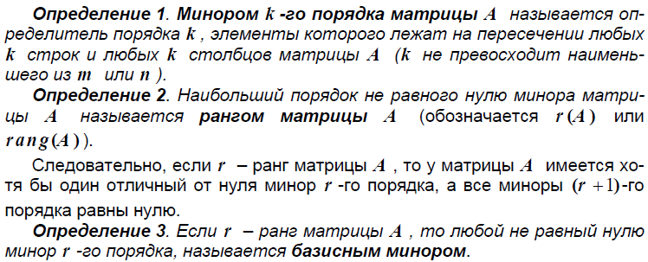

**Линейная независимость строк и теорема о базисном миноре**

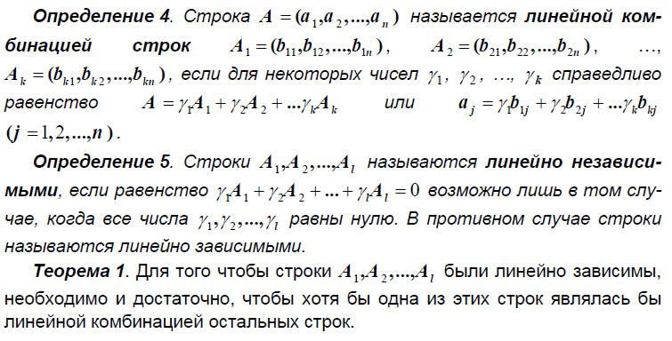

**Теорема.**В произвольной матрице А каждый столбец (строка) является линейной комбинацией столбцов (строк), в которых расположен базисный минор.

***Теорема Кронекера-Капелли***

Система линейных алгебраических уравнений совместна тогда и только тогда, когда ранг матрицы системы равен рангу расширенной матрицы системы

Система называется совместной, если она имеет хотя бы одно решение, и несовместной, если у неё нет ни одного решения.

**Линейное пространство**

Множество **L** элементов **x** , **y** , …, **z** называется **линейным пространством**, если:

1) Для любых двух элементов **x**∈**L** и **y**∈**L** определена операция сложения этих элементов, т.е. дано правило нахождения элемента линейного пространства **L**, называемого их суммой и обозначаемого **x** + **y**

2) Для любого элемента **x**∈**L** и любого числа α – определена операция умножения элемента **x** на число α , т.е. дано правило нахождения элемента линейного пространства **L**, называемого произведением элемента **x** на число α

*Линейное пространство имеет* ***размерность*** *равную* ***n*** *, если* ***n*** *– число базисных векторов; пространство**при этом обозначают* **L*n*** *.*

Другое определение:

Если существует натуральное число n такое, что X содержит линейно независимую систему из n векторов, а любая система из n + 1 вектора линейно зависима, то X называется ***n –мерным линейным пространством***, а число n – его ***размерностью***.

Упорядоченная система векторов e1, e2, … , en ОX называется ***базисом*** в X , если:

Система векторов e1, e2, … , en линейно независима;

Любой вектор x пространства X может быть представлен в виде x = ξ1e1 + ξ2e2 + … + ξn en.

**Евклидово пространство**

Вещественное линейное пространство называется **евклидовым,** если в нем определена операция, ставящая в соответствие любым двум векторам **x** и **y** из этого пространства число, называемое скалярным произведением векторов **x** и **y** и обозначаемое **(x,y)** , для которого выполнены условия:

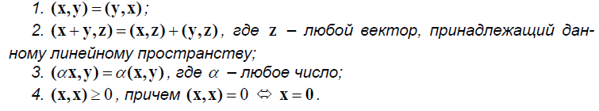

**Ортонормированный базис**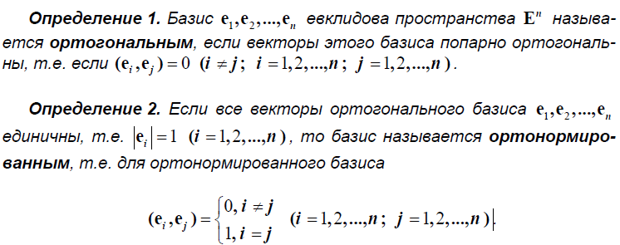

**Линейный оператор**

Если задан закон, который каждому вектору **x**∈**L** ставит в соответствие вектор **y** ∈**L**, то говорят, что в линейном пространстве **L** задан оператор **A** , при этом пишут: **y** = **Ax** .

Оператор **A** называется **линейным**, если для любых **x**1∈**L** и **x**2 ∈**L** и произвольного числа α выполняются условия:

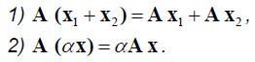

всякому линейному оператору **A** в евклидовом пространстве **En** соответствует матрица **A**

Ненулевой вектор **x** называется **собственным вектором** линейного оператора **A** , если найдется такое число λ , что будет выполняться равенство **A x** =λ **x**.

При этом число λ называют **собственным значением** (**собственным числом**) **оператора A** , соответствующим вектору **x** . Множествовсех собственных значений оператора **A** называется его **спектром.**